Elsevier SD全文期刊搜索指引

- 点击“Elsevier全文学术期刊” 后出现如下界面
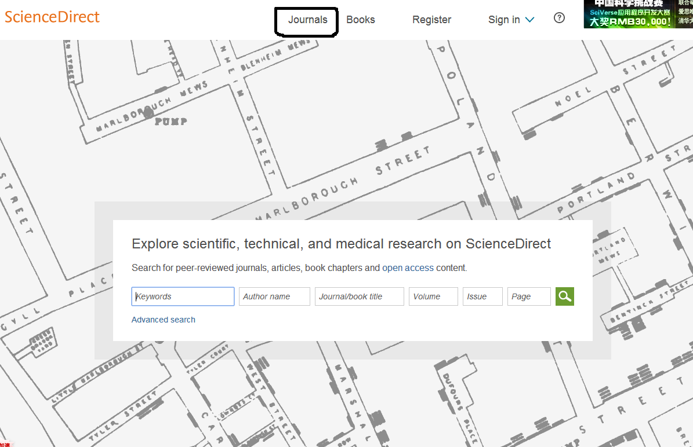

- 点击 “Journals” （黑色圈里的）后出现如下界面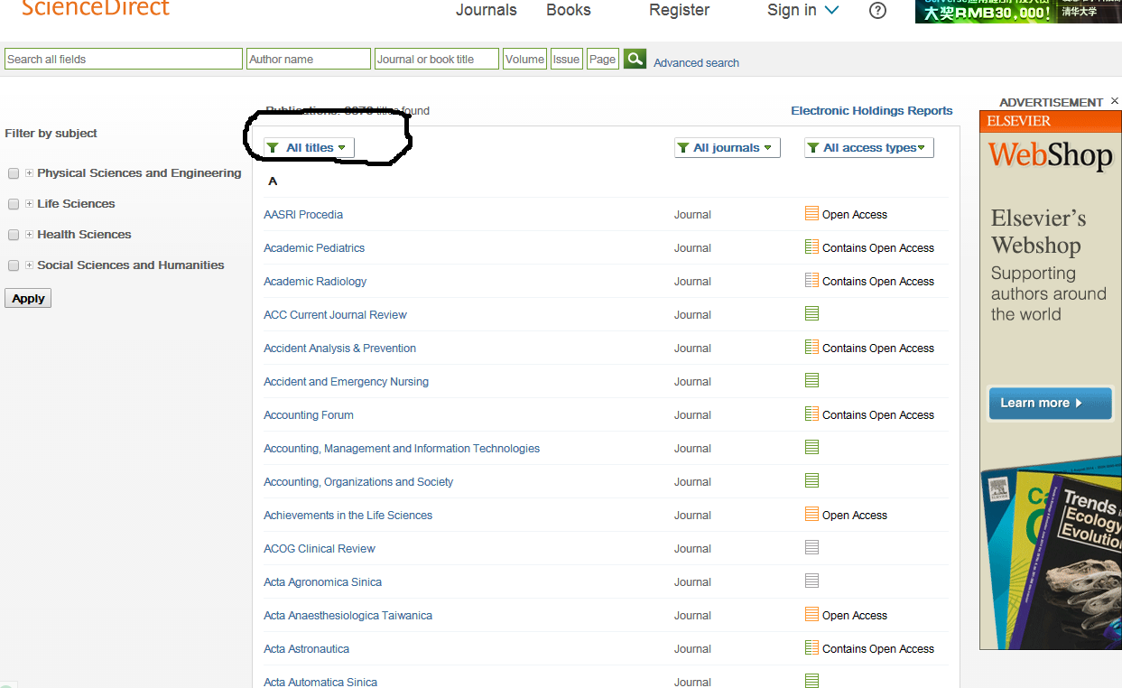

- 黑色圈里的指示----按字母顺序查找
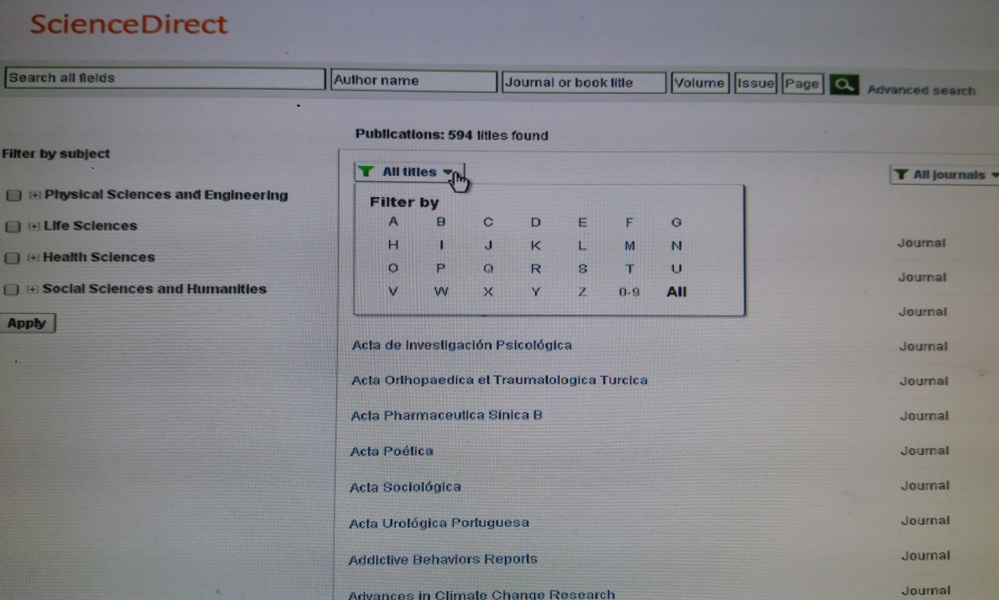
四、比如北美临床妇产科是“O”开头，选“O”后出现如下界面
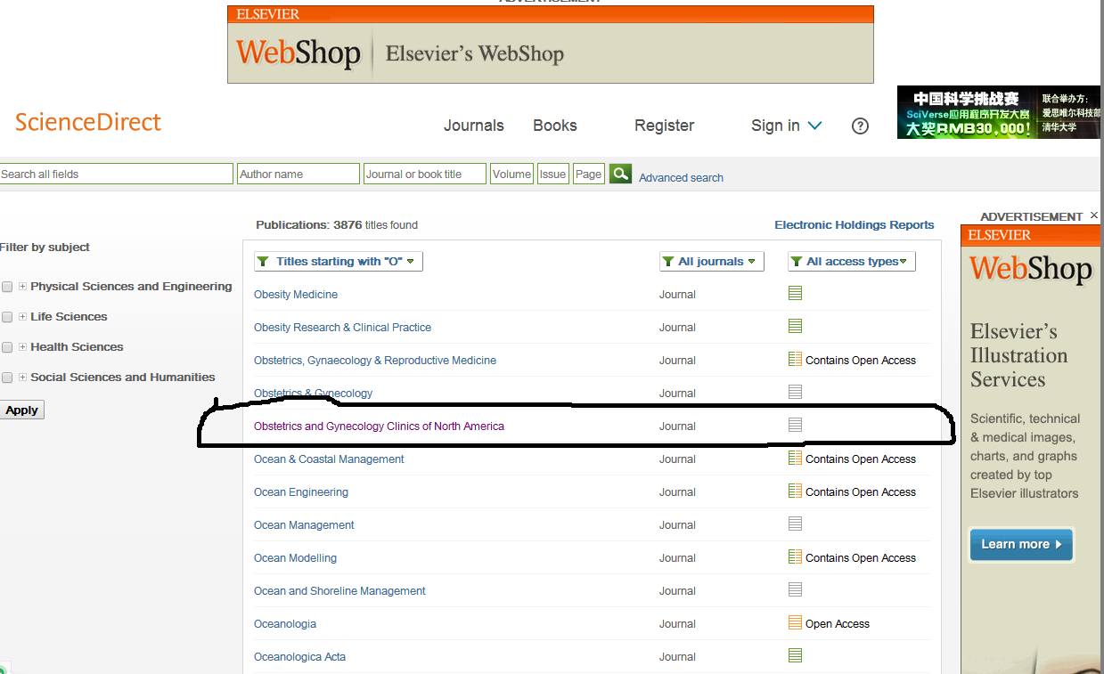
- 点击黑色圈（北美临床妇产科）后出现如下界面（这就是你们认识的书杂志了）。
左边就是年代和期刊号选择了，选择后就可以看了。
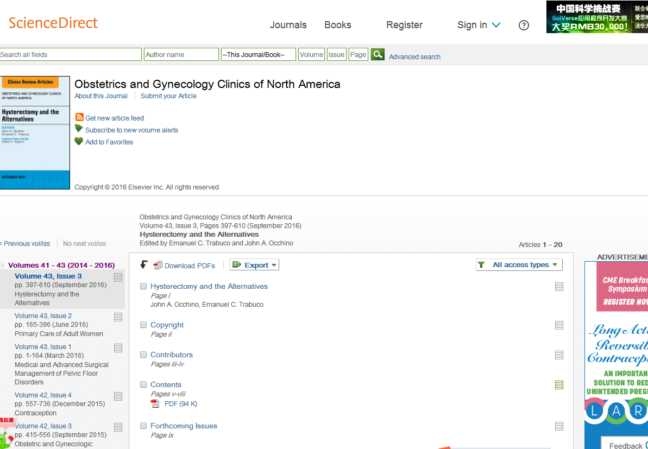
- 右边这里是标志开放权限的，选Open Access (开放权限)。
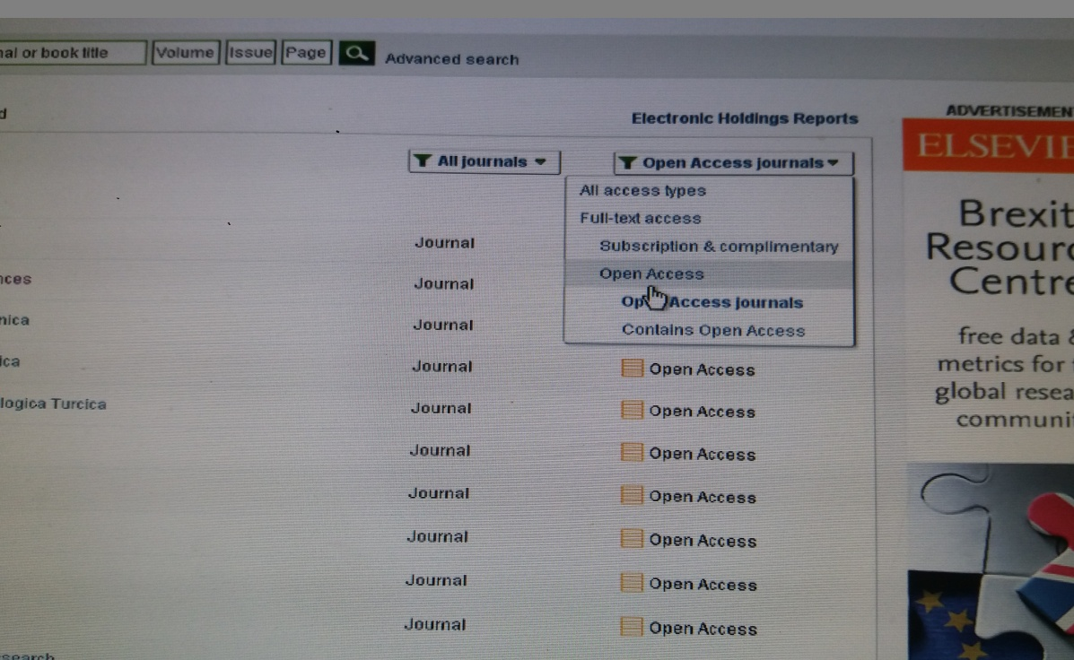

附
SD简介
荷兰爱思唯尔（Elsevier）出版集团是全球最大的科技与医学文献出版发行商之一，已有180多年的历史。ScienceDirect系统是Elsevier公司的核心产品，自1999年开始向读者提供电子出版物全文的在线服务，ScienceDirect (www.sciencedirect.com)是全球最著名的科技医学全文数据库之一，其直观友好的使用界面，使研究人员可以迅速链接到Elsevier出版社丰富的电子资源，包括期刊全文、 单行本电子书、参考工具书、手册以及图书系列等。用户可在线访问23个学科2200多种期刊，1,5000多种图书，查看1,000多万篇全文文献。
全球范围内，ScienceDirect获得了134个国家1100万科研人员的认可，每月全文下载量达数百万篇 ，截至2006年11月14日累计全文下载量已突破10亿篇。从2000年起，ScienceDirect由 中国CALIS工程中心组织集团购买。目前，已有200多所高校、中科院 、国家图书馆等机构加入SD中国集团。

